Структура тРНК (Phe) из Escherichia coli.
Лебедев В.И.
Аннотация: Изучена вторичная и третичная структура Phe-tPNA.
Ключевые слова: РНК, алгоритм Зукера, вторичная структура.
тРНК играет важнейшую роль в трансляции, то есть синтезе белка по информации мРНК. Известно, что тРНК имеет вторичную структуру в виде клеверного листа, которая в 3D складывается в L-структуру. В этой работе проводится изучение Phe-tRNA. Химические данные: молекулярный вес – 21178 а.е.м.
количество остатков- 76
Цель работы – представить вариант вторичной структуры, а также связей, поддерживающих третичную структуру.
Последовательность:
1 GCGGAUUUAN CUCAGNNGGG AGAGCNCCAG ANUNAANANN UGGAGNUCNU

51 GUGNNCGNUC CACAGAAUUC GCACCA

A
акцепторный стебель C
C
A
G C
C—G
G—C акцепторная петля
G—U
A—U
U—A
U—A
D-петля U
A G T-петля
N
NNGACUC ACACCUN
| | | | | | | G
GGGAGAG UGUGNNC
C N
C N U
N A G

C—G
C—G
A—U
G N
A N
N A
U N
N A
A

антикодон антикодоновая петля
Подпись к рисунку.
Красным шрифтом выделены нестандартные основания, жирным –антикодон, одинаковой заливкой – комплементарные пары(расшифровка ниже), в соответствие с данными программы find_pair пакета 3DNA; синем шрифтом – нестандартная пара G—U (2 водородные связи).
Черной заливкой (белый шрифт) выделены стэкинг взаимодействия важные для третичной структуры.

Комплементарные пары определены программой find_pair пакета 3DNA.

Таблица комплементарных оснований
5’ | Комплементарные основания | 3’
2 | C]C-----G[..G]:.. | 71
3 | [..G]G-----C[..C] | 70
4 | [..G]G-*---U[..U] | 69
5 | [..A]A-----U[..U] | 68
6 | [..U]U-----A[..A] | 67
7 | [..U]U-----A[..A] | 66
8 | [..U]U-**--A[..A] | 14
11 | [..C]C-----G[..G] | 24
12 | [..U]U-----A[..A] | 23
13 | [..C]C-----G[..G] | 22
15 | [..G]G-**+-C[..C] | 48
19 | [..G]G-----C[..C] | 56
25 | [..C]C-*---G[..G] | 45
27 | [..C]C-----G[..G] | 43
28 | [..C]C-----G[..G] | 42
29 | [..A]A-----U[..U] | 41
33 | [..U]U-*---A[..A] | 36
50 | [..U]U-----A[..A] | 64
51 | [..G]G-----C[..C] | 63
52 | [..U]U-----A[..A] | 62
53 | [..G]G-----C[..C] | 61

Отметим, что программа не определила как комплеметарные пары 65(G) и 49(5-METHYLCYTIDINE-5'-MONOPHOSPHATE) и 30(G) с 40(5-METHYLCYTIDINE-5'-MONOPHOSPHATE), которые, как видно из анализа структуры, комплементарны т.е. образуют 3 водородные связи и основания копланарны.

Таблица контактов, поддерживающих третичную структуру.
Номер первого основания | Номер второго основания | Схема водородной связи.
8 | 14 | U-A
15 | 48 | G-C
19 | 56 | G-C
25 | 45 | C-G
33 | 36 | U-A
18 | 57,58 | стэкинг

В последовательности РНК выявлены нестандартные основания(N), они преведены в списке:

Нестандартные основания – «N»:

10 -2N-METHYLGUANOSINE-5'-MONOPHOSPHATE
16-5,6-DIHYDROURIDINE-5'-MONOPHOSPHATE
17 -5,6-DIHYDROURIDINE-5'-MONOPHOSPHATE
26-N2-DIMETHYLGUANOSINE-5'-MONOPHOSPHATE
32-O2'-METHYLYCYTIDINE-5'-MONOPHOSPHATE
34-O2'-METHYLGUANOSINE-5'-MONOPHOSPHATE
37-WYBUTOSINE
39-PSEUDOURIDINE-5'-MONOPHOSPHATE
40-5-METHYLCYTIDINE-5'-MONOPHOSPHATE
46-7N-METHYL-8-HYDROGUANOSINE-5'-MONOPHOSPHATE
49-5-METHYLCYTIDINE-5'-MONOPHOSPHATE
54-5-METHYLURIDINE 5'-MONOPHOSPHATE
55-PSEUDOURIDINE-5'-MONOPHOSPHATE
58-6-HYDRO-1-METHYLADENOSINE-5'-MONOPHOSPHATE

Вторичная структура по данным алгоритма Зукера

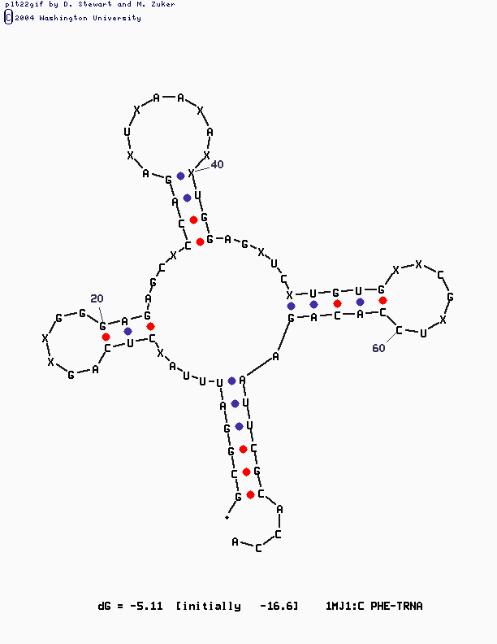

Обсуждение.
Программа mfold выдала 9 возможных структур тРНК, и только 5 (на рис.) оказалась похожей на структуру phe-tRNA, которая строилась по данным о пространственной структуре.
Замечены следующие несответствия предсказанной программой mfold структуры с компл парами в струкутре, найденными спомощью 3DNA:
- 7(U) и 66(A) пара не образуют водородных связей, так как нуклеотид А находиться слишком далеко.
- Нуклеотиды 11(C) и12(U) образуют водородные связи не с 23(A) 24(G), а с 22(G) 21(A).
- 30(G) образует комплементарную пару с 40(5-METHYLCYTIDINE-5'-MONOPHOSPHATE).
- 65(G) образует комплементарную пару с 49(5-METHYLCYTIDINE-5'-MONOPHOSPHATE).
При этом пары 30-40 и 65-49 комплементарны, по результатам визуального анализа структуры.
Визуализация третичной структура тРНК выглядит как латинская буква L, так как происходит наложение D-петли на T–петлю. Контакты, поддерживающие ету структуру, это:
Водородные связи, причем не обязательно образующиеся между комплементарными основаниями, но и также присутствуют нестандартные взаимодействия(часто между консервативными или полуконсервативными основаниями D и T петелей при их скреплении); стэкинг контакты играют также важную роль в поддержание структуры, именно засчет этого типа связей T-стебель и акцепторный стебель образуют двойную спираль; также как D-стебель и антикодоновый стебель.
Важным для функции тРНК является то, что антикодон максимально удален от САА-конца тРНК,примерно на 8 нм.

Сопроводительные материалы.

В файле rasmol.spt содержится скрипт для Rasmol, позволяющий визуализировать основные элементы структуры тРНК из PDB записи.
Материалы и методы.
3D структура tRNA извлечена и записи 1mj1 Protein Data Bank. Комплементарность пар определена программой find_pair пакета 3DNA.
Результаты обработаны с помощью MSWord и программы mfold, для построения алгоритма Зукера, пакета Emboss.
Благодарности.
Благодарю студентку Ожован С.М. за неоценимую помощь и ценные советы.
Литература.
1. О.О.Фаворова, 1998. Строение транспортных РНК и их функция на первом (предрибосомальном) этапе биосинтеза белков. Соросовский образовательный журнал, №11, 71-77 (http://www.pereplet.ru/nauka/Soros/pdf/9811_071.pdf)

